Архивы по рубрикам: Ярославские писатели — детям

Наталья Обнорская «Жили – были в Ярославле…» 6+
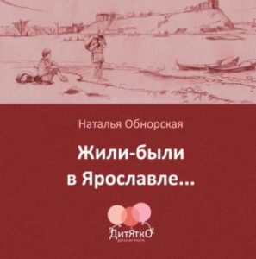
Сборник рассказов, каждый из которых посвящён какому-либо событию или небольшому периоду истории города Ярославля. Эти сюжеты позволяют охватить десять веков истории Ярославля, представить образ города, особенности жизни и культуры горожан в разные годы. Книга предназначена для семейного чтения.

Александра Калинина «Приключения Ваваки» 6+
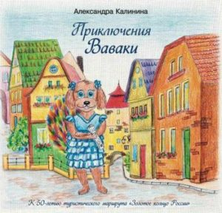
Книга состоит из двух частей. В первой части – веселые, поучительные рассказы о приключениях, которые происходили с Вавакой и обитателями волшебного города Мяуславля.. Во второй части — Вавака путешествует по городам Золотого кольца России и рассказывает о том, что ей довелось увидеть, какие достопримечательности посетить и что ей понравилось больше всего.
Кроме этого в книге есть 2 настольные игры и небольшая викторина от автора, ответив на вопросы которой, можно получить приз от автора книги.

Анастасия Орлова «Ярославль» 5+
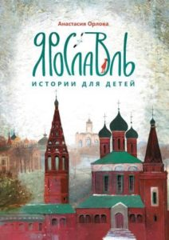
Древний и всегда молодой город Ярославль — один из самых красивых во всей стране. Те, кто его любит, даже утверждают, что самый красивый в мире! Его дома, улицы и памятники сами просятся в стихи. Этот путеводитель по Ярославлю — необычный. Книга содержит познавательные рассказы и веселые стихотворения о достопримечательностях города и людях, которые его прославили.25.12.2019

Дарья Озерова «Медвежонок Варя и другие обитатели Ярославского лесного края» 6+
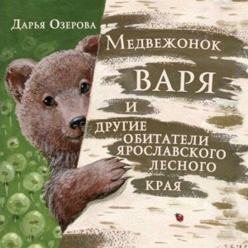
Главные персонажи сказки – медведь, волк, барсук, лис и заяц – в настоящей живой природе не смогли бы ужиться мирно, но на страницах книги это становится возможным. «Медвежонок Варя» призван рассказать маленьким читателям об особенностях природы родного края. По сюжету книги, маленькая медведица Варя вместе с друзьями познаёт разнообразный мир леса и знакомится с другими его обителями. Книга состоит из отдельных рассказов, каждый из которых посвящён отдельному месяцу года. Благодаря такому месяцеслову читатели знакомятся ещё и с календарем русских народных примет о природе. По словам автора, так дети смогут познакомиться с интересной научной информацией, а заодно – окунуться в мир добра и взаимопонимания.25.12.2019

Наталья Ключарева «Путешествие по Ярославскому краю для детей» 7+
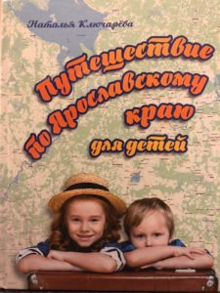
Книга представляет собой увлекательный рассказ об истории и достопримечательностях Ярославля и Ярославского края, о малых городах и сёлах, а также о населённых пунктах, исчезнувших уже с географической карты. Автор отобрала наиболее интересные культурные и природные объекты, имена выдающихся земляков, исторические события и факты, которые представляют интерес, как для школьников, так и для туристов. Книга снабжена прекрасными иллюстрациями и фотографиями, которые дополняют увлекательное путешествие по Ярославскому краю.

Юлия Симбирская «Зося – маленькая белка» 0+

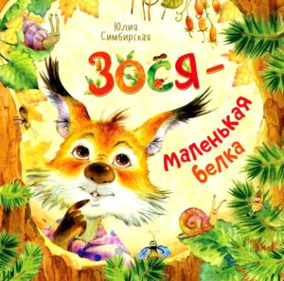
Добрая и нежная книжка-картинка талантливой современной писательницы Юлии Симбирской, призера конкурса «Новая детская книга». Маленькая белка по имени Зося живет в дупле на большой сосне. Ее окружают знакомые и привычные вещи, в которых она, тем не менее, всегда находит что-то новое и интересное. Находчивая, добрая и рассудительная героиня обязательно понравится и будет понятна каждому малышу.06.06.2019

Юлия Симбирская «Дальние берега»7+
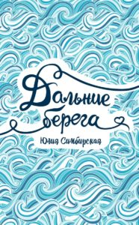
Жене пришлось провести все лето с Тоней, и это была настоящая пытка. Тоня – красивая, волевая, задиристая девчонка, которая очень любит посмеяться над другими, особенно над теми, кто не может сразу ей ответить. У нее нет настоящих родителей, ее воспитывает Женина тетя. А теперь вот и Женина мама решила о ней позаботиться. Весь мир вертится вокруг этой колючки! А с ее стороны – одни насмешки и подколы. И до Жениных чувств, похоже, никому дела нет… даже маме.
Но однажды Женя нашла таинственное Тонино письмо, спрятанное в книге. Теперь-то она отомстит за все свои обиды! Но что, если планы мести неожиданно приведут Женю к тем далеким берегам, которые она давно искала, а вместо обиды и ревности придет понимание?

Анастасия Орлова «Со стихами целый день» 0+
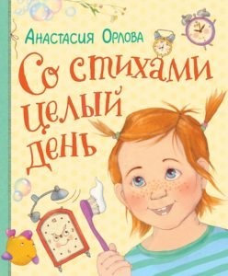
Это необычный сборник стихов, описывающий один день из жизни ребенка.
Стихи написаны так, что, казалось бы, совершенно обыкновенные ежедневные дела и ритуалы малыша превращаются в настоящее волшебство, забавную игру или веселое приключение.
Звукоподражания, игра слов, удивительные поэтические находки и – главная особенность стихов Анастасии Орловой – обязательный эффект узнавания делают эту книгу по-настоящему детской и живой. Читая ее, родители смогут понять своих детей еще лучше, а малыши прожить свой день со взрослыми, фантазируя, играя и смеясь

Юлия Симбирская «Мольер, Моцарт и Пикассо из лисьей норы» 6+
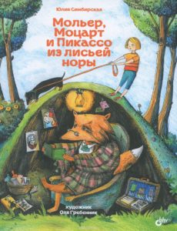
Дети бывают очень одиноки, даже живя с прекрасными родителями. Папа десятилетней Марго много работает, мама пишет диссертацию. На все лето они переезжают в затерянный в лесу дом. И Марго остается без друзей. Совсем одна она слоняется по пустому дому, читает книги и гуляет по округе. В лесу она обнаруживает лисью нору
и решает подружиться с ее необычными обитателями. Все, что происходит дальше, Марго описывает в дневнике. Повесть прозаика и поэта Юлии Симбирской — это не обыкновенно трогательная, добрая и ироничная история об одиночестве, дружбе и умении прощать.08.04.2019

Анастасия Орлова «Речка, речка, где твой дом?» 0+
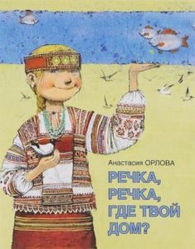
Дорогие ребята!
У вас в руках замечательная книжка, прочитав которую, вы узнали много интересного и полезного. В России тысячи рек. Больших и малых, величавых и спокойных, бурных и стремительных. Трудно представить нашу жизнь без рек. Веками они кормят и поят человека. С помощью речного потока мы получаем электричество. А это значит, что реки ещё и светят нам, и греют нас. Мы любим реки и воспеваем их в стихах и сказках, потому что реки — это украшение нашей Родины России.

